BÀI 9: MÁY ẢNH – MẮT – KÍNH LÚP
Mục tiêu
- Kiến thức
- Trình bày được cấu tạo của mắt, máy ảnh, kính lúp
- Trình bày được đặc điểm của mắt cận, mắt lão và cách khắc phục
- Viết được công thức tính độ bội giác của kính lúp
- Kĩ năng
- So sánh được sự giống nhau về cấu tạo và hoạt động của mắt và máy ảnh
- Vẽ được ảnh của vật tạo bởi máy ảnh, mắt, kính lúp
- Nhận biết được mắt cận và mắt lão
- Vận dụng lý thuyết kết hợp hình học để giải các bài toán về máy ảnh, mắt, kính lúp

I. LÍ THUYẾT TRỌNG TÂM

1. Máy ảnh  Máy ảnh là dụng cụ dùng để thu ảnh của vật mà ta muốn ghi lại.  Cấu tạo  Mỗi máy ảnh đều có:  - Vật kính: là một thấu kính hội tụ.  - Buồng tối: chứa màn hứng ảnh hoặc phim.  Nguyên lý hoạt động  Khi vật đặt trước ống kính của máy ảnh, qua thấu kính hội tụ sẽ cho ảnh hiện lên trên màn. Ảnh này là ảnh thật, ngược chiều và nhỏ hơn vật. | 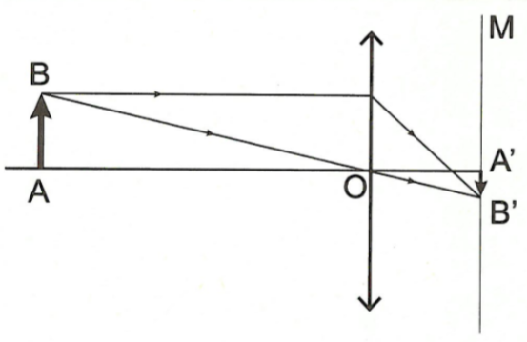  Sơ đồ minh họa sự tạo ảnh trong máy ảnh.
2. Mắt  Cấu tạo  Mắt có nhiều bộ phận. Hai bộ phận quan trọng nhất là thể thủy tinh và màng lưới (còn gọi là võng mạc).  Thể thủy tinh là một thấu kính hội tụ bằng một chất trong suốt và mềm. Nó dễ dàng phồng lên hoặc dẹt xuống khi cơ vòng đỡ nó bóp lại hoặc giãn ra làm cho tiêu cự của nó có thể thay đổi được.  Màng lưới là một màng ở đáy mắt, tại đó ảnh của vật mà ta nhìn thấy sẽ hiện lên rõ nét.  Sự điều tiết  Khi nhìn rõ một vật thì ảnh của vật đó hiện rõ nét trên màng lưới. Khoảng cách từ thể thủy tinh đến màng lưới không thay đổi mà tiêu cự của thể thủy tinh luôn thay đổi sao cho ảnh luôn hiện rõ nét trên màng lưới. Quá trình này gọi là sự điều tiết của mắt.  Điểm cực cận và điểm cực viễn  Điểm xa mắt nhất mà khi có một vật đặt ở đó mắt không điều tiết có thể nhìn rõ được gọi là điểm cực viễn (kí hiệu ). Khoảng cách từ mắt đến điểm cực viễn gọi là khoảng cực viễn.  Điểm gần mắt nhất mà khi có một vật ở đó mắt có thể nhìn rõ được gọi là điểm cực cận (kí hiệu ). Khoảng cách từ mắt đến điểm cực cận gọi là khoảng cực cận (hay khoảng nhìn rõ ngắn nhất).  Mắt cận  Mắt cận nhìn rõ những vật ở gần nhưng không nhìn rõ những vật ở xa.  Mắt lão  Mắt lão nhìn rõ những vật ở xa nhưng không nhìn rõ nhưng vật ở gần. | 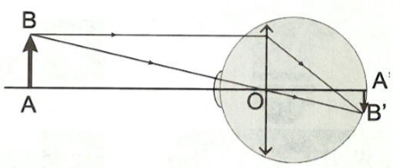  Sơ đồ cấu tạo và sự tạo ảnh của vật trong mắt.  Mắt hoạt động như một máy ảnh, trong đó thể thủy tinh đóng vai trò như thấu kính và màng lưới là màn hứng ảnh. Khi có ánh sáng tác dụng lên màng lưới thì sẽ xuất hiện “luồng thần kinh” đưa thông tin về ảnh lên não. Nhờ đó mà ta có cảm giác về ánh sáng.  Người có mắt tốt có thể nhìn rõ các vật ở rất xa. Điểm cực viễn của mắt tốt ở vô cực.  Khoảng cách từ điểm cực cận đến điểm cực viễn gọi là giới hạn nhìn rõ của mắt.  Khoảng cực viễn của mắt cận thường hữu hạn mà không phải ở xa vô cùng. Do đó người ta cần đeo sát mắt một thấu kính phân kì có tiêu cự: để có thể nhìn rõ những vật ở xa.  Mắt lão vẫn có khả năng nhìn xa vô cùng. Để có thể nhìn vật ở gần, người bị lão thị cần đeo kính hội tụ.
3. Kính lúp  Kính lúp là thấu kính hội tụ có tiêu cự ngắn, dùng để hỗ trợ mắt trong việc quan sát các vật nhỏ.  Để quan sát được, vật cần quan sát phải đặt trong khoảng tiêu cự của thấu kính để cho một ảnh ảo lớn hơn vật. Mắt nhìn thấy ảnh ảo đó. | Trên vành kính lúp thường có ghi số bội giác của kính lúp. Từ số bội giác này ta có thể tính ra tiêu cự của kính lúp theo công thức:  Trong đó f đo bằng đơn vị xentimet  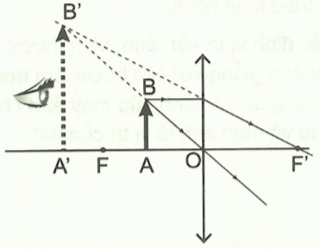  Sơ đồ minh họa sự tạo ảnh qua kính lúp.

SƠ ĐỒ HỆ THỐNG HÓA
Cấu tạo:
Thấu kính hội tụ
(thể thủy tinh)
Màn hứng ảnh
(võng mạc)
Tiêu cự thấu
kính không đổi

MÁY ẢNH

MẮT
Tiêu cự thể thủy tinh thay đổi được
Khoảng cách từ thấu kính đến màn thay đổi được
Khoảng cách từ thể thủy tinh đến màng lưới không thay đổi

Ảnh thật, ngược chiều vật

II. CÁC DẠNG BÀI TẬP
Dạng 1: Sự tạo ảnh bởi máy ảnh
- Phương pháp giải
- Ảnh của vật tạo bởi máy ảnh là ảnh thật, như vậy các bước vẽ ảnh giống như các bước vẽ ảnh thật tạo bởi thấu kính hội tụ.  - Xác định vị trí vật, ảnh; kích thước vật, ảnh tạo bởi máy ảnh giống với các bước làm trong thấu kính hội tụ, trong đó vật kính của máy ảnh chính là thấu kính hội tụ và màn ảnh là vị trí của ảnh. | Ví dụ: Dùng một máy ảnh chụp một cây thông cao 10 m đặt cách vật kính của máy ảnh là 5 m. Màn hứng ảnh cách vật kính 5 cm. Hỏi ảnh của cây thông trên màn hứng ảnh cao bao nhiêu xentimet?  Hướng dẫn giải  Ta có sơ đồ tạo ảnh qua thấu kính:  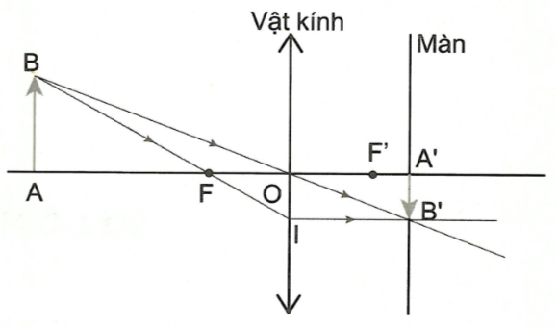  Trên hình vẽ, cây thông AB qua vật kính của máy ảnh của ảnh thật A’B’ trên màn.  Trên hình vẽ có:  Xét tam giác đồng dạng:  Vậy ảnh chụp của cây thông trên màn cao 10 cm.
- Ví dụ mẫu
Ví dụ 1: Trong các phát biểu dưới đây, phát biểu nào đúng, phát biểu nào sai?
Giải thích.
1. Mỗi máy ảnh đều có vật kính, buồng tối và chân máy.
2. Vật kính của máy ảnh là một thấu kính hội tụ.
3. Trong máy ảnh, ảnh trên màn hứng ảnh là ảnh thật, ngược chiều và nhỏ hơn vật.
4. Trong máy ảnh dùng phim thì vật kính chính là phim.
Hướng dẫn giải  Phát biểu 1 sai. Vật kính và buồng tối là hai bộ phận bắt buộc phải có của máy ảnh, còn chân máy thì có thể có hoặc không.  Phát biểu 2 đúng.  Phát biểu 3 đúng.  Phát biểu 4 sai. Vật kính là một thấu kính hội tụ, không phải là phim. | Chú ý: Trong máy ảnh dùng phim thì màn ảnh chính là phim. Ảnh hứng được trên màn sẽ ghi vào phim và sau này ta có thể dùng phim để ”rửa” thành ảnh của vật.
Ví dụ 2: Dùng máy ảnh để chụp ảnh một cái cây. Biểu diễn cái cây bằng một đoạn thẳng vuông góc với trục chính của vật kính máy ảnh. Hãy dựng ảnh của cái cây trên màn hứng ảnh.  Hướng dẫn giải  Ảnh trên màn hứng ảnh của máy ảnh là ảnh thật, ngược chiều và nhỏ hơn vật.  Để vẽ ảnh của cây AB đặt vuông góc với trục chính, ta vẽ ảnh B’ của đầu B rồi hạ vuông góc với trục chính được ảnh A’ của A.  Để vẽ ảnh của đầu B, ta vẽ hai tia đặc biệt đến vật kính, hai tia ló giao nhau tại vị trí ảnh B’ của B.  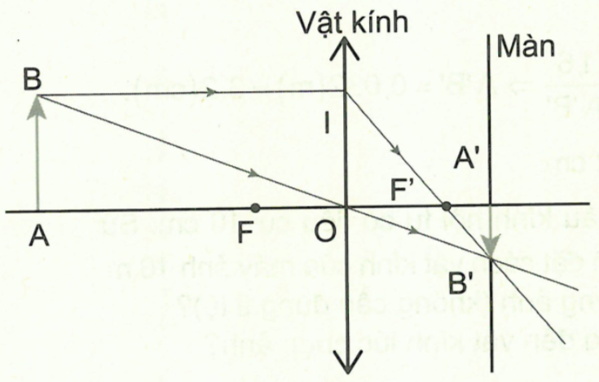 | Chú ý: Ở đây chúng ta chỉ vẽ ước lượng đúng nguyên tắc chứ không cần đúng tỉ lệ kích thước.
Ví dụ 3: Dùng máy ảnh để chụp ảnh của một vật cao 100 cm, đặt cách máy 4 m. Ảnh trên màn ảnh cao 5 cm. Hãy tính khoảng cách từ ảnh đến vật kính lúc chụp ảnh?
Hướng dẫn giải:
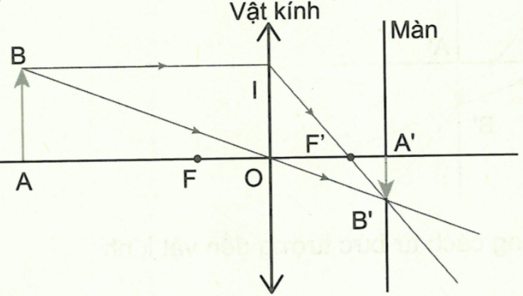
Trên hình vẽ, vật AB qua vật kính của máy ảnh cho ảnh A’B’ trên màn.
Ta đã biết: .
Xét tam giác đồng dạng:
.
Vậy khoảng cách từ ảnh đến vật kính lúc chúp ảnh là 20 cm.
Ví dụ 4 (Câu 6 SGK trang 127): Một người cao 1,6 m được chụp ảnh và đứng cách vật kính của máy ảnh là 3 m. Màn hứng ảnh cách vật kính 6 cm. Hỏi ảnh của người ấy trên màn hứng ảnh cao bao nhiêu xentimet?
Hướng dẫn giải
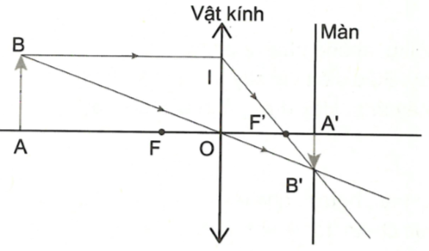
Trên hình vẽ, người AB qua vật kính của máy ảnh cho ảnh A’B’ trên màn.
Ta đã biết:
Xét tam giác đồng dạng:
Vậy ảnh chụp của người trên màn cao 3,2 cm.
Ví dụ 5*: Một máy ảnh có vật kính là một thấu kính hội tụ có tiêu cự 10 cm. Sử dụng máy ảnh để chụp một bức tượng cao 5 m đặt cách vật kính của máy ảnh 10 m.
a. Hãy vẽ ảnh của bức tượng trên màn hứng ảnh (không cần đúng tỉ lệ)?
b. Tính khoảng cách từ ảnh của bức tượng đến vật kính lúc chụp ảnh?
c. Tính chiều cao của ảnh?
Hướng dẫn giải
a.
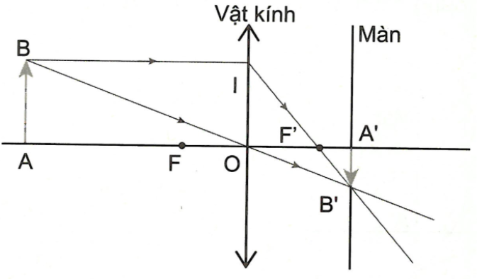
b. Trên hình vẽ, bức tượng , khoảng cách từ bức tượng đến vật kính
Xét các tam giác đồng dạng trên hình vẽ:
. (1)
. (2)
Từ (1) và (2) kết hợp với ta được:
Thay m, m vào biểu thức trên ta được:
Vậy ảnh của bức tượng trên màn cách vật kính 0,101 m.
c. Thay vào (1) ta được:
Vậy ảnh của bức tượng trên màn cao 5,05 cm
- Bài tập tự luyện dạng 1
Câu 1: Vật kính máy ảnh là loại thấu kính gì và thường được làm bằng vật liệu gì?
A. Là thấu kính hội tụ và thường làm bằng thủy tinh.
B. Là thấu kính hội tụ và thường làm bằng nhựa trong.
C. Là thấu kính phân kì và thường làm bằng thủy tinh.
D. Là thấu kính phân kì và thường làm bằng nhựa trong.
Câu 2: Ảnh của một vật trên màn hứng ảnh trong máy ảnh bình thường là
A. ảnh thật, cùng chiều với vật và nhỏ hơn vật.
B. ảnh ảo, cùng chiều với vật và nhỏ hơn vật.
C. ảnh thật, ngược chiều với vật và nhỏ hơn vật.
D. ảnh ảo, ngược chiều với vật và nhỏ hơn vật.
Câu 3: Chỉ ra câu sai.
Máy ảnh cho phép ta làm được những gì?
A. Tạo ảnh thật của vật, nhỏ hơn vật.
B. Ghi lại ảnh thật đó trên phim hoặc bộ phận ghi ảnh.
C. Tháo phim hoặc bộ phận ghi ảnh ra khỏi máy.
D. Phóng to và in ảnh trong phim hoặc bộ phận ghi ảnh trên giấy ảnh.
Câu 4: Trong một số điện thoại di động có bộ phận chụp ảnh. Bộ phận này có vật kính hay không? Nếu có thì tiêu cự của nó vào cỡ bao nhiêu?
A. Không có vật kính.
B. Có vật kính. Tiêu cự của nó chỉ vào khoảng milimét.
C. Có vật kính. Tiêu cự của nó chỉ vào khoảng xentimét.
D. Có vật kính. Tiêu cự của nó có thể đến chục xentimét.
Câu 5: Dùng máy ảnh để chụp ảnh một vật cao 80 cm, đặt cách máy 2 m. Ảnh trên màn hứng ảnh cao 2 cm. Hãy tính khoảng cách từ ảnh đến vật kính lúc chụp ảnh?
A. 10 cm B. 5 cm C. 15 cm D. 8 cm
Câu 6: Dùng máy ảnh để chụp ảnh một vật đặt cách máy 2 m.Ảnh trên màn hứng ảnh cách vật kính 2 cm có chiều cao là 2 cm. Hãy tính chiều cao của vật?
A. 2 m B. 5 m C. 4 m D. 8 m
Câu 7: Dùng một máy ảnh để chụp ảnh một vật cao 1,2 m đặt cách vật kính của máy ảnh 4 m. Khi đó ảnh cách vật kính 6 cm.
a. Vẽ hình minh họa sự tạo ảnh (không cần đúng tỉ lệ)?
b. Tính chiều cao của ảnh trên phim?
Câu 8 (47.4 sách bài tập): Dùng máy ảnh mà vật kính có tiêu cự 5 cm để chụp ảnh một người đứng cách máy 3 m.
a. Hãy vẽ ảnh của đỉnh đầu người ấy trên màn hứng ảnh (không cần đúng tỉ lệ)?
b. Dựa vào hình vẽ, hãy xác định khoảng cách từ màn hứng ảnh đến vật kính lúc chụp ảnh?

Dạng 2: Sự điều tiết và các tật về mắt
Bài toán 1: Cấu tạo và sự tạo ảnh trong mắt
- Phương pháp giải
Với những câu hỏi lí thuyết, các em cần nắm vững được cấu tạo của mắt và đặc điểm, sự tạo ảnh trong mắt để trả lời câu hỏi.  Với những bài tập tính toán liên quan đến sự tạo ảnh, việc làm tương tự như bài toán quang hình học (bản chất chính là bài toán tạo ảnh bởi thấu kính hội tụ).  Chú ý: tiêu cự của thể thủy tinh có thể thay đổi nhưng khoảng cách từ thể thủy tinh đến màng lưới (khoảng cách từ thấu kính đến ảnh) không đổi. | Ví dụ (C1 SGK trang 128): Nêu những điểm giống nhau về cấu tạo giữa con mắt và máy ảnh.  Thể thủy tinh đóng vai trò như bộ phận nào trong máy ảnh? Màn hứng ảnh trong máy ảnh đóng vai trò như bộ phận nào trong con mắt?  Hướng dẫn giải  Giống nhau:  Mắt và máy ảnh đều có hai bộ phận chính là thấu kính và màn ứng ảnh.  Thể thủy tinh đóng vai trò như vật kính trong máy ảnh, màng lưới đóng vai trò như màn hứng ảnh trong máy ảnh.  Khác nhau:  Vật kính máy ảnh có tiêu cự không thay đổi được, thể thủy tinh của mắt có tiêu cự có thể thay đổi được. Khoảng cách từ vật kính đến màn ảnh trong máy ảnh thay đổi được còn khoảng cách từ thể thủy tinh đến màng lưới trong mắt không thay đổi được.
- Ví dụ mẫu
Ví dụ 1 (48.2 sách bài tập): Hãy ghép mỗi phần a), b), c), d) với một phần 1, 2, 3, 4 để thành câu so sánh
a) Thấu kính thường làm bằng thủy tinh,  b) Mỗi thấu kính có tiêu cự không thay đổi được,  c) Các thấu kính có thể có tiêu cự khác nhau,  d) Muốn hứng ảnh thật cho bởi thấu kính, người ta di chuyển màn ảnh sau thấu kính, | 1. còn thể thủy tinh chỉ có tiêu cự vào cỡ 2 cm.  2. còn muốn cho ảnh hiện lên trên màng lưới cố định, mắt phải điều tiết để thay đổi tiêu cự của thể thủy tinh.  3. còn thể thủy tinh được cấu tạo bởi một chất trong suốt và mềm.  4. còn thể thủy tinh có tiêu cự có thể thay đổi được.
Hướng dẫn giải
a) 3: Thấu kính thường làm bằng thủy tinh, còn thủy tinh được cấu tạo bởi một chất trong suốt và mềm.
b) 4: Mỗi thấu kính có tiêu cự không thay đổi được, còn thể thủy tinh có tiêu cự có thể thay đổi được.
c) 1: Các thấu kính có thể có tiêu cự khác nhau, còn thể thủy tinh chỉ có tiêu cự vào cỡ 2 cm.
d) 2: Muốn hứng ảnh thật cho bởi thấu kính, người ta di chuyển màn ảnh sau thấu kính, còn muốn cho ảnh hiện lên trên màng lưới cố định, mắt phải điều tiết để thay đổi tiêu cự của thể thủy tinh.
Ví dụ 2 (C2 SGK trang 129): Ta đã biết, khi vật nằm càng xa thấu kính hội tụ thì ảnh thật của vật nằm càng gần tiêu điểm của thấu kính. Vậy em hãy cho biết tiêu cự của thể thủy tinh khi mắt nhìn các vật ở xa và các vật ở gần dài, ngắn khác nhau như thế nào? Biết rằng khoảng cách từ thể thủy tinh của mắt đến màng lưới là không thay đổi và ảnh của vật luôn hiện rõ nét trên màng lưới.
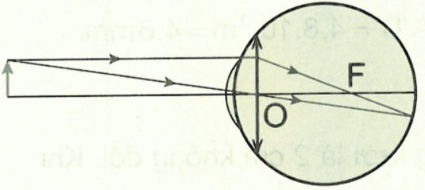
Hướng dẫn giải
Cách 1:
Ảnh thật của vật qua thấu kính hội tụ luôn nằm ngoài khoảng tiêu cự của thấu kính. Do đó tiêu điểm của thể thủy tinh luôn nằm trong khoảng giữa thể thủy tinh và màng lưới.
Khi vật càng nằm xa thấu kính thì ảnh nằm càng gần tiêu điểm của thấu kính nên tiêu điểm của thấu kính phải lại gần màng lưới. Khi vật ở xa vô cùng thì ảnh của vật trùng với vị trí tiêu điểm nên tiêu điểm nằm trên màng lưới.
Vậy vật càng ở xa thì tiêu điểm của thể thủy tinh càng gần màng lưới, tức là tiêu cự của thể thủy tinh càng dài. Ngược lại, vật càng ở gần thì tiêu cự của thể thủy tinh càng ngắn.
Cách 2: Chứng minh công thức thấu kính hội tụ đối với trường hợp ảnh thật (đã chứng minh).
Trong đó d’ là khoảng cách từ thể thủy tinh đến màng lưới luôn không đổi. Do đó khi d tăng thì f phải tăng. Vậy vật ở càng xa mắt thì tiêu cự của thể thủy tinh càng dài và ngược lại.
Ví dụ 3 (C6 SGK trang 130): Khi nhìn một vật ở điểm cực viễn thì tiêu cự của thể thủy tinh sẽ dài hay ngắn nhất? Khi nhìn một vật ở điểm cực cận thì tiêu cự của thể thủy tinh sẽ dài hay ngắn nhất?
Hướng dẫn giải
Vật càng xa mắt thì tiêu cự của thể thủy tinh càng dài và ngược lại.
Khi nhìn vật ở điểm cực viễn thì tiêu cự của thể thủy tinh dài nhất, khi nhìn vật ở điểm cực cận thì tiêu cự của thể thủy tinh ngắn nhất.
Ví dụ 4: Bạn Quân quan sát một cột điện cao 6 m cách chỗ đứng 25 m. Cho rằng màng lưới của mắt cách thể thủy tinh 2 cm. Hãy tính chiều cao của cột điện trong mắt?  Hướng dẫn giải  Sơ đồ quá trình tạo ảnh:  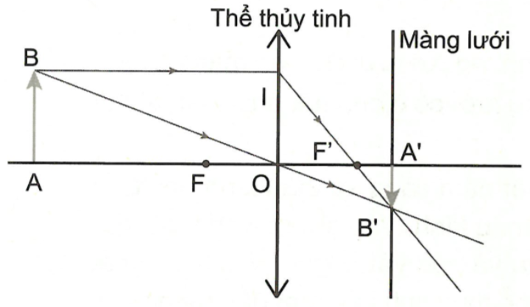  Trên hình vẽ ta có:  Vậy chiều cao của cột điện trong mắt là 4,8 mm. | Chú ý: Bài toán tính toán đối với mắt tương tự như bài toán với thấu kính hội tụ bình thường.
Ví dụ 5: Biết khoảng cách từ thể thủy tinh đến màng lưới là 2 cm không đổi. Khi mắt nhìn một vật thì tiêu cự của thể thủy tinh là 1,98 cm.
a. Vẽ hình minh họa sự tạo ảnh (không cần đúng tỉ lệ)?
b. Tính khoảng cách từ vật đến mắt?
Hướng dẫn giải
a.
b. Ảnh nằm trên màng lưới cách thể thủy tinh 2 cm:
Tiêu cự của thể thủy tinh:
Xét các tam giác đồng dạng:
(1)
(2)
Từ (1) và (2) kết hợp với ta được:
Thay số ta được:
Vậy vật cách mắt 198 cm.
Bài toán 2: Các tật của mắt
- Phương pháp giải
Để khắc phục tật cận thị hoặc lão thị, người ta thường đeo kính để có thể nhìn thấy vật ở vị trí mong muốn. Để giải bài tập về các tật của mắt, ta làm theo các bước sau:  Bước 1: Xác định tật của mắt  Mắt cận: Điểm cực viễn không ở xa vô cùng.  Mắt lão: Điểm cực cận ở xa mắt (thường lớn hơn 30 cm).  Bước 2: Vẽ hình minh họa sự tạo ảnh và xác định các đại lượng đề bài đã cho biết và cần tính trên hình vẽ (nếu cần thiết).  Bước 3: Sử dụng các kiến thức hình học để tính đại lượng đề bài yêu cầu.  Chú ý: Để sửa tật cận thị của mắt, ta đeo sát mắt một thấu kính phân kì có tiêu cự: | Ví dụ: Một người có khoảng nhìn rõ từ 20 cm đến 1 m.  a. Mắt người này bị tật gì? Vì sao?  b. Để sửa tật của mắt cần đeo kính loại nào? Tiêu cự của thấu kính bằng bao nhiêu?  Hướng dẫn giải  a. Người này có điểm cực viễn cách mắt 1 m gần hơn người bình thường nên người này bị cận thị.  b. Để sửa tật cận thị người này cần đeo thấu kính phân kì có tiêu cự
- Ví dụ mẫu
Ví dụ 1*(48.4 sách bài tập): Khoảng cách từ thể thủy tinh đến màng lưới là 2 cm không đổi. Khi nhìn một vật ở rất xa thì mắt không phải điều tiết và tiêu điểm của thể thủy tinh nằm đúng trên màng lưới. Hãy tính độ thay đổi tiêu cự của thể thủy tinh khi chuyển từ trạng thái nhìn một vật ở rất xa sang trạng thái nhìn một vật cách mắt 50 m.  Hướng dẫn giải  Khi nhìn vật ở rất xa thì tiêu điểm nằm trên màng lưới nên  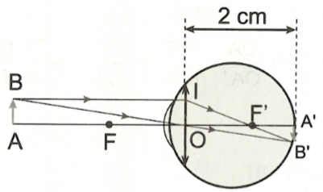  Khi nhìn vật cách mắt 50 m, ảnh luôn hiện trên màng lưới nên ta có sơ đồ minh họa sự tạo ảnh như hình vẽ:  Trên hình vẽ ta có:  Ta có: (1)  (2)  Từ (1) và (2) suy ra:  Độ thay đổi tiêu cự: . | Gợi ý: Tính tiêu cự của thể thủy tinh trong hai trạng thái, biết rằng ảnh của vật mà ta nhìn được luôn luôn hiện trên màng lưới. Để tính tiêu cự của thể thủy tinh khi nhìn vật cách mắt khi nhìn vật cách mắt 50 m, hãy sơ bộ dựng ảnh của vật trên màng lưới.
Ví dụ 2*: Một người cận thị phải đeo kính có tiêu cự 50 cm. Khi đó người đó nhìn thấy những vật gần nhất cách mắt 25 cm. Nếu không đeo kính thì người này nhìn rõ được vật gần nhất cách mắt bao nhiêu?  Hướng dẫn giải  Người bị cận thị nên phải đeo kính phân kì.  Do khi đeo kính người nhìn được vật gần nhất cách mắt 25 cm nên ảnh của vật khi đó phải hiện lên ở điểm cực cận .  Ta có sơ đồ minh họa sự tạo ảnh như hình vẽ:  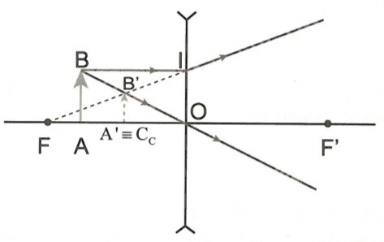  Trên hình vẽ có: .  (1)  (2)  Từ (1) và (2) suy ra:  Vậy khi không đeo kính người đó nhìn vật gần nhất cách mắt | Chú ý: Khi không đeo kính, vật gần nhất mà mắt còn nhìn rõ được khi vật đó đặt tại điểm cực cận. Khi đeo kính, vật gần nhất mà mắt còn nhìn rõ khi vật đó cho ảnh ở điểm cực cận.
Ví dụ 3*: Một bà lão chỉ nhìn rõ những vật gần nhất cách mắt 50 cm. Muốn nhìn rõ vật gần nhất cách mắt 25 cm thì bà lão phải đeo kính loại gì, có tiêu cự bằng bao nhiêu?  Hướng dẫn giải  Điểm cực cận của bà lão cách mắt 50 cm tức là khoảng cực cận lớn hơn người bình thường nên bà bị lão thị, vậy để sửa tật lão thị cần đeo thấu kính hội tụ.  Ta có sơ đồ tạo ảnh:  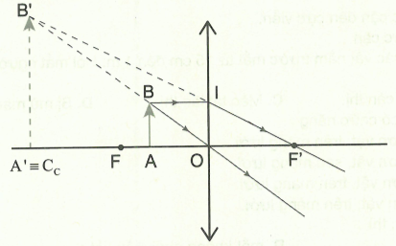  Trên hình vẽ có  Ta có: (1)  (2)  Từ (1) và (2) suy ra: . | Chú ý: Để nhìn rõ được vật cách mắt 25 cm thì ảnh của vật sau khi qua kính nằm ở điểm cực cận .
- Bài tập tự luyện dạng 2
Bài tập cơ bản
Câu 1: Trong trường hợp nào dưới đây, mắt phải điều tiết mạnh nhất?
A. Nhìn vật ở điểm cực viễn
B. Nhìn vật ở điểm cực cận
C. Nhìn vật nằm trong khoảng từ cực cận đến cực viễn
D. Nhìn vật đặt gần mắt hơn điểm cực cận
Câu 2: Một người khi nhìn các vật ở xa thì không cần đeo kính, khi đọc sách thì phải đeo kính hội tụ. Hỏi mắt người ấy mắc tật gì?
A. Không mắc tật gì B. Mắc tật cận thị
C. Mắc tật lão thị D. Cả ba câu A, B, C đều sai
Câu 3: Một người cận thị phải đeo kính có tiêu cự 60 cm. Hỏi khi không đeo kính thì người ấy nhìn rõ được vật xa nhất cách mắt bao nhiêu?
A. 30 cm B. 40 cm C. 60 cm D. 120 cm
Câu 4: Một người chỉ nhìn rõ được các vật nằm trước mắt từ 20 cm đến 50 cm. Để sửa tật của mắt, người đó cần đeo sát mắt thấu kính loại gì và có tiêu cự bằng bao nhiêu?
A. Thấu kính hội tụ có tiêu cự 20 cm B. Thấu kính hội tụ có tiêu cự 50 cm
C. Thấu kính phân kì có tiêu cự 20 cm D. Thấu kính phân kì có tiêu cự 50 cm
Câu 5: Câu nào sau đây đúng?
A. Mắt hoàn toàn không giống với máy ảnh
B. Mắt hoàn toàn giống với máy ảnh
C. Mắt tương đối giống máy ảnh, nhưng không tinh vi bằng máy ảnh
D. Mắt tương đối giống máy ảnh, nhưng tinh vi hơn máy ảnh nhiều
Câu 6: Trong trường hợp nào dưới đây, mắt không phải điều tiết
A. Nhìn vật ở điểm cực viễn
B. Nhìn vật ở điểm cực cận
C. Nhìn vật nằm trong khoảng từ cực cận đến cực viễn
D. Nhìn vật đặt gần mắt hơn điểm cực cận
Câu 7: Một người có khả năng nhìn rõ các vật nằm trước mắt từ 15 cm đến 1 m. Hỏi mắt người ấy có mắc tật gì không?
A. Không mắc tật gì B. Mắc tật cận thị C. Mắc tật lão thị D. Bị mù màu
Câu 8: Mắt là cơ quan của thị giác. Nó có chức năng
A. tạo ra một ảnh thật của vật, nhỏ hơn vật, trên màng lưới
B. tạo ra một ảnh thật của vật, nhỏ hơn vật, sau màng lưới
C. tạo ra một ảnh thật của vật, lớn hơn vật, trên màng lưới
D. tạo ra một ảnh ảo của vật, nhỏ hơn vật, trên màng lưới
Câu 9: Khi nhìn một vật ở điểm cực viễn thì
A. mắt phải điều tiết mạnh nhất B. mắt không phải điều tiết
C. mắt điều tiết ở mức độ vừa phải D. màng lưới di chuyển lại gần thể thủy tinh
Câu 10: Một người muốn đọc sách thì phải để sách cách mắt một khoảng tối đa là 120 cm. Mắt người này bị tật gì? Để sửa tật phải đeo sát mắt kính có tiêu cự bằng bao nhiêu?
A. Tật cận thị, thấu kính có tiêu cự 120 cm B. Tật lão thị, thấu kính có tiêu cự 120 cm
C. Tật cận thị, thấu kính có tiêu cự 60 cm D. Tật lão thị, thấu kính có tiêu cự 60 cm
Câu 11: Khoảng cách từ thể thủy tinh đến màng lưới là 2 cm không đổi. Khi nhìn một vật ở rất xa thì mắt không phải điều tiết và tiêu điểm của thể thủy tinh nằm đúng trên màng lưới. Hãy tính độ thay đổi tiêu cự của thể thủy tinh khi chuyển từ trạng thái nhìn một vật ở rất xa sang nhìn một vật ở cách mắt 30 m?
Câu 12: Một người có khả năng nhìn rõ vật xa nhất cách mắt 50 cm
a. Mắt người này bị tật gì? Vì sao?
b. Để sửa tật của mắt này cần đeo kính loại nào? Tiêu cự của kính là bao nhiêu?
Câu 13: Một người bị lão thị có thể nhìn rõ các vật gần nhất cách mắt 50 cm. Để nhìn rõ các vật gần nhất cách mắt 20 cm người đó cần đeo sát mắt thấu kính loại gì? Tiêu cự thấu kính bằng bao nhiêu?
Câu 14: Một người chỉ nhìn rõ các vật nằm trước mắt từ 15 cm đến 60 cm.
a. Mắt người này bị tật gì? Giải thích.
b. Để sửa tật của mắt, người đó cần đeo sát mắt thấu kính loại gì? Tiêu cự thấu kính bằng bao nhiêu?
c. Khi đeo kính trên, người đó có thể nhìn rõ vật gần nhất cách mắt một khoảng bằng bao nhiêu?

Bài tập nâng cao
Câu 15: Một người có khả năng nhìn rõ các vật nằm trước mắt từ 20 cm đến 60 cm
a. Mắt người này bị tật gì? Giải thích.
b. Để sửa tật của mắt cần đeo kính loại gì? Tiêu cự kính cần đeo bằng bao nhiêu?
c. Khi đeo kính trên, người này nhìn rõ được những vật gần nhất cách mắt bao nhiêu?
Câu 16: Một người già phải đeo sát mắt một thấu kính có tiêu cự 50 cm thì mới nhìn rõ được vật gần nhất cách mắt 25 cm. Hỏi khi không đeo kính thì người ấy nhìn rõ được vật gần nhất cách mắt bao nhiêu?
Câu 17: Một ông lão có thể nhìn được vật gần nhất cách mắt 60 cm. Để có thể nhìn được vật gần nhất cách mắt 30 cm, ông cần đeo kính loại gì? Tiêu cự kính cần đeo là bao nhiêu?

Dạng 3: Kính lúp
- Phương pháp giải
Kính lúp là thấu kính hội tụ, muốn quan sát được vật qua kính lúp thì vật phải đặt trong khoảng tiêu cự của thấu kính, khi đó ảnh thu được là ảnh ảo và lớn hơn vật.  - Tính tiêu cự của kính dựa vào độ bội giác G ghi trên kính lúp:  trong đó f tính theo đơn vị xentimét.  Để làm những bài tập tính toán về ảnh, vật qua kính lúp, ta vẽ hình và tính toán như bài toán quang hình học của thấu kính hội tụ (trường hợp cho ảnh ảo, cùng chiều lớn hơn vật). | Ví dụ: Trên vành một kính lúp có ghi 10x. Tính tiêu cự của kính lúp?  Hướng dẫn giải  Kính lúp ghi 10x tức là có độ bội giác .  Tiêu cự của kính lúp:
- Ví dụ mẫu
Ví dụ 1: Trên kính lúp có ghi 2,5x. Đó là thấu kính gì? Tiêu cự bằng bao nhiêu?
Hướng dẫn giải
Kính lúp ghi 2,5x tức là độ bội giác .
Vậy kính lúp là thấu kính hội tụ có tiêu cự 10 cm.
Ví dụ 2 (50.5 sách bài tập): Một người dùng kính lúp có tiêu cự 10 cm để quan sát một vật nhỏ. Vật đặt cách kính 8 cm.
a. Dựng ảnh của vật qua kính, không cần đúng tỉ lệ?
b. Ảnh là ảnh thật hay ảnh ảo?
c. Ảnh lớn hơn hay nhỏ hơn vật bao nhiêu lần?
Hướng dẫn giải
a.
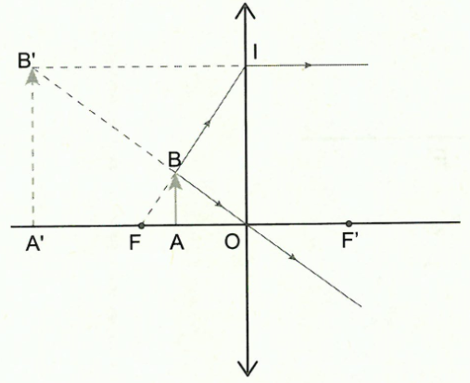
b. Vì vật đặt trong khoảng tiêu cự của kính lúp (thấu kính hội tụ) nên ảnh thu được là ảnh ảo.
c. Trên hình vẽ ta có:
Vậy ảnh A’B’ cao hơn vật AB gấp 5 lần.
Ví dụ 3: Dùng một kính lúp có tiêu cự 5 cm để quan sát một vật nhỏ cao 1 cm. Muốn có ảnh cao 5 cm thì phải đặt vật cách kính bao nhiêu xentimet? Lúc đó ảnh cách kính bao nhiêu xentimet?
Hướng dẫn giải
Ta có sơ đồ tạo ảnh:
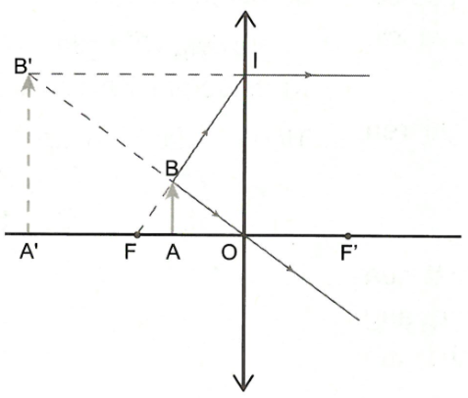
Trên hình vẽ có: .
Ta có:
.
Vậy phải đặt vật cách kính một khoảng 4 cm, lúc đó ảnh cách kính 20 cm.
Ví dụ 4: Dùng một kính lúp để quan sát một vật nhỏ. Khi vật cách kính một đoạn 10 cm thì thấy ảnh cao gấp 4 lần vật. Tìm tiêu cự của kính lúp?
Hướng dẫn giải
Ta có sơ đồ tạo ảnh:
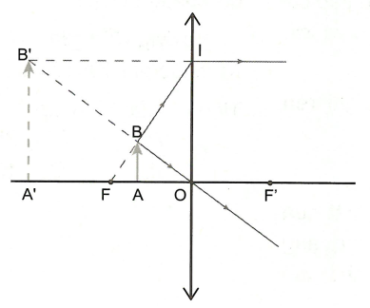
Trên hình vẽ ta có: .
Vậy tiêu cự của thấu kính là .
- Bài tập tự luyện dạng 3
Câu 1: Thấu kính hội tụ có tiêu cự nào dưới đây không thể dùng làm kính lúp được?
A. 10 cm B. 15 cm C. 20 cm D. 25 cm
Câu 2: Trên giá đỡ của một kính lúp có ghi 5x. Đó là
A. một thấu kính hội tụ có tiêu cự 2,5 cm B. một thấu kính phân kì có tiêu cự 2,5 cm
C. một thấu kính hội tụ có tiêu cự 5 cm D. một thấu kính phân kì có tiêu cự 5 cm
Câu 3: Một kính lúp sử dụng thấu kính hội tụ có tiêu cự bằng 5 cm. Số bội giác của kính lúp này bằng
A. 5 B. 2,5 C. 12,5 D. 25
Câu 4: Khi quan sát một vật nhỏ qua kính lúp, ta sẽ nhìn thấy ảnh như thế nào?
A. Một ảnh thật, ngược chiều vật B. Một ảnh thật, cùng chiều vật
C. Một ảnh ảo, ngược chiều vật D. Một ảnh ảo, cùng chiều vật
Câu 5: Thấu kính hội tụ có tiêu cự nào dưới đây có thể dùng làm kính lúp được?
A. 40 cm B. 30 cm C. 20 cm D. 25 cm
Câu 6: Dùng kính lúp có tiêu cự 10 cm để quan sát một vật nhỏ cao 1 mm. Muốn có ảnh ảo cao 10 mm thì phải đặt vật cách kính bao nhiêu xentimet? Lúc đó ảnh cách kính bao nhiêu xentimet?
Câu 7: Một kính lúp trên vành có ghi 2,5x.
a. Tiêu cự của thấu kính bằng bao nhiêu?
b. Sử dụng kính lúp trên để quan sát một vật nhỏ. Vật đặt cách kính 6 cm. Ảnh lớn hơn hay nhỏ hơn vật bao nhiêu lần?
Câu 8: Dùng kính lúp có tiêu cự 8 cm để quan sát một vật nhỏ cao 1mm. Khi đó ta quan sát được ảnh cao 4 mm.
a. Dựng ảnh của vật qua kính (không cần đúng tỉ lệ)?
b. Tính khoảng cách từ vật và ảnh đến kính lúp?
Câu 9: Dùng kính lúp có tiêu cự 6 cm để quan sát một vật nhỏ cao 1mm. Khi đó ta quan sát được ảnh cao 3 mm.
a. Dựng ảnh của vật qua kính (không cần đúng tỉ lệ)?
b. Tính khoảng cách từ vật và ảnh đến kính lúp?
ĐÁP ÁN VÀ LỜI GIẢI
BÀI 9: MÁY ẢNH – MẮT – KÍNH LÚP
1 - A | 2 - C | 3 - D | 4 - B | 5 - B | 6 - A

Câu 5:
Ta có sơ đồ tạo ảnh:
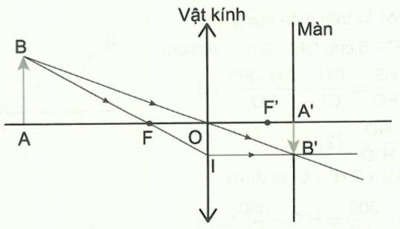
Từ hình vẽ có:
Câu 6:
Sơ đồ tạo ảnh
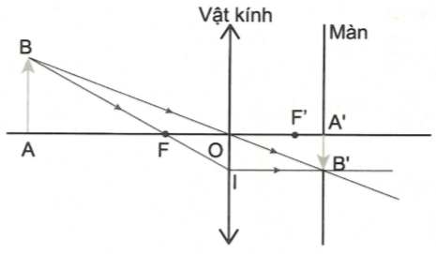
Trên hình vẽ có
Câu 7:
a.
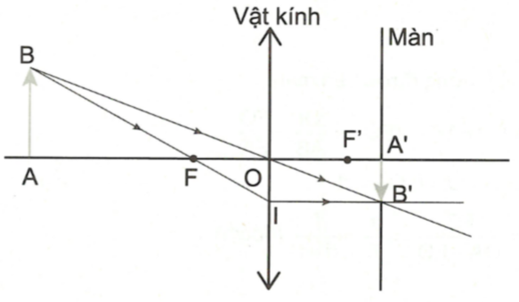
b. Trên hình vẽ có
Vậy ảnh trên phim cao 1,8 cm.
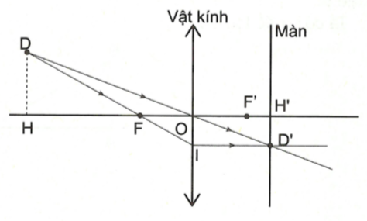
Câu 8:
a. D’ là ảnh của đỉnh đầu người ấy trên màn hứng ảnh.
b. Trên hình vẽ có
Xét (1)
(2)
Từ (1) và (2) kết hợp điều kiện ta được:
.
Dạng 2: Sự điều tiết và các tật của mắt
1 - B | 2 - C | 3 - C | 4 - D | 5 - D | 6 - A | 7 - B | 8 - A | 9 - B | 10 - B

Câu 11:
Khi nhìn vật ở rất xa thì tiêu điểm nằm trên màng lưới nên .
Khi nhìn vật cách mắt 30 m, ảnh luôn hiện trên màng lưới nên ta có sơ đồ tạo ảnh:
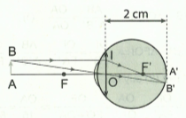
Trên hình vẽ có
Ta có: (1)
(2)
Từ (1) và (2) suy ra:
Độ thay đổi tiêu cự:
Câu 12:
a. Người này bị cận thị vì chỉ nhìn rõ những vật ở gần.
b. Để sửa tật cận thị cần đeo thấu kính phân kì có tiêu cự bằng với khoảng cực viễn của mắt: .
Câu 13:
Người bị lão thị cần đeo thấu kính hội tụ.  Để nhìn rõ vật ở gần nhất cách mắt 20 cm thì ảnh của vật đặt tại điểm cách kính 20 cm phải hiện lên ở điểm cực cận của mắt. Ta có .  Xét các tam giác đồng dạng  (1)  (2)  Từ (1) và (2) kết hợp với điều kiện ta được:  Vậy dùng thấu kính hội tụ có tiêu cự cm. | 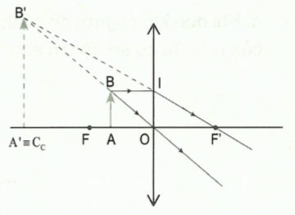
Câu 14:
a. Người này bị tật cận thị vì mắt chỉ nhìn được những vật ở gần (từ 15 cm đến 60 cm)
b. Để sửa tật cận thị cần đeo thấu kính phân kì có tiêu cự bằng với khoảng cực viễn của mắt:
c. Khi đeo kính người đó có thể nhìn được các vật gần nhất sao cho ảnh qua kính hiện lên ở điểm cực cận của mắt. Ta có sơ đồ tạo ảnh:
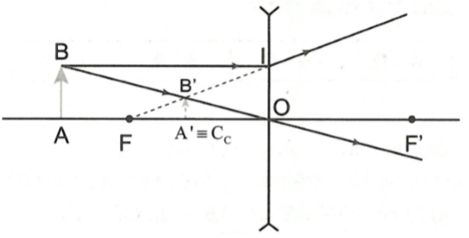
Từ hình vẽ có:
(1)
(2)
Từ (1) và (2) suy ra:
Vậy khi đeo kính người đó nhìn vật gần nhất cách mắt đoạn:
Câu 15:
a. Người này chỉ nhìn rõ các vật ở gần (các vật nằm trước mắt từ 20 cm đến 60 cm) nên bị tật cận thị.
b. Để sửa tật cận thị cần đeo thấu kính phân kì có tiêu cự bằng khoảng cực viễn của mắt:
c. Khi đeo kính người đó có thể nhìn được các vật gần nhất sao cho ảnh qua kính hiện lên ở điểm cực cận của mắt. Ta có sơ đồ tạo ảnh:
Từ hình vẽ có:
(1)
(2)
Từ (1) và (2) suy ra:
Vậy khi đeo kính người đó nhìn vật gần nhất cách mắt
Câu 16:
Người già bị lão thị cần đeo thấu kính hội tụ, dùng kính này để nhìn rõ vật ở gần mắt nhất sẽ cho ảnh hiện lên ở đúng điểm cực cận của mắt.  Ta có sơ đồ tạo ảnh như hình vẽ bên.  Ta có  Xét các tam giác đồng dạng:  (1)  (2)  Từ (1) và (2) kết hợp với điều kiện ta được: | 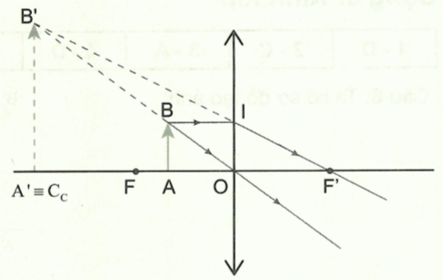
Vậy khi không đeo kính thì mắt nhìn rõ được vật gần nhất cách mắt 50 cm.
Câu 17:
Ông lão bị lão thị cần đeo thấu kính hội tụ. Để nhìn rõ vật ở gần nhất cách mắt 30 cm thì ảnh của vật đặt tại điểm cách kính 30 cm phải hiện lên ở điểm cực cận của mắt.
Ta có sơ đồ ảnh:
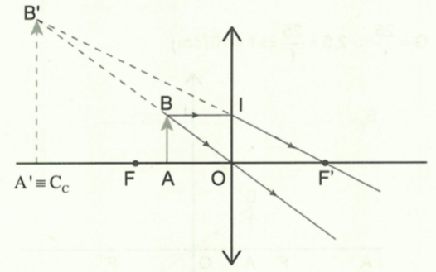
Ta có
Xét các tam giác đồng dạng:
(1)
(2)
Từ (1) và (2) kết hợp với điều kiện ta được:
Vậy dùng thấu kính hội tụ có tiêu cự 60 cm.
Dạng 3: Kính lúp
1 - D | 2 - C | 3 - A | 4 - D | 5 - C

Câu 6: Ta có sơ đồ tạo ảnh:
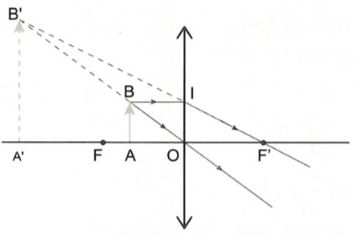
Từ hình vẽ có
Xét:
Khoảng cách từ ảnh đến thấu kính:
Xét
Khoảng cách từ vật đến thấu kính:
Câu 7:
a. Độ bội giác của kính:
b. Ta có sơ đồ tạo ảnh
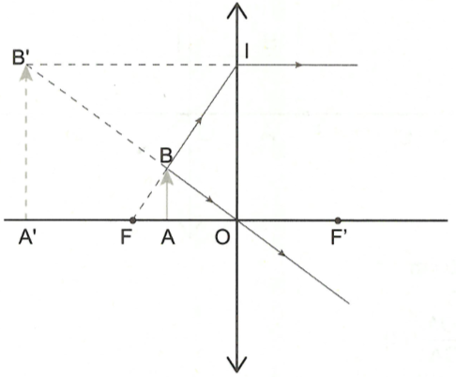
Trên hình vẽ ta có: .
Vậy ảnh lớn hơn vật 2,5 lần.
Câu 8:
a. Ta có sơ đồ tạo ảnh
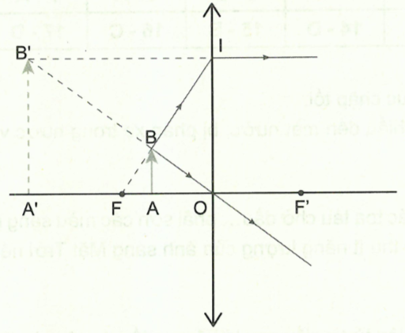
b. Trên hình vẽ ta có:
Xét các tam giác đồng dạng:
Vậy vật đặt cách thấu kính 6 cm và cho ảnh cách thấu kính 24 cm.
Câu 9: a. Ta có sơ đồ tạo ảnh
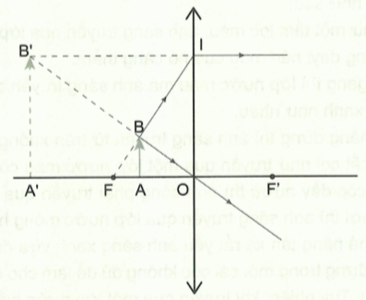
b. Trên hình vẽ ta có: :
Xét các tam giác đồng dạng:
Vậy vật đặt cách thấu kính 4 cm và cho ảnh cách thấu kính 12 cm.

